# REPORT CTR

## 6.2.1.1 Klik View

## 6.2.1.2 "Export data pada halaman yang aktif dalam format excel (.xlsx)

- Klik Export Current Page

- Klik Save"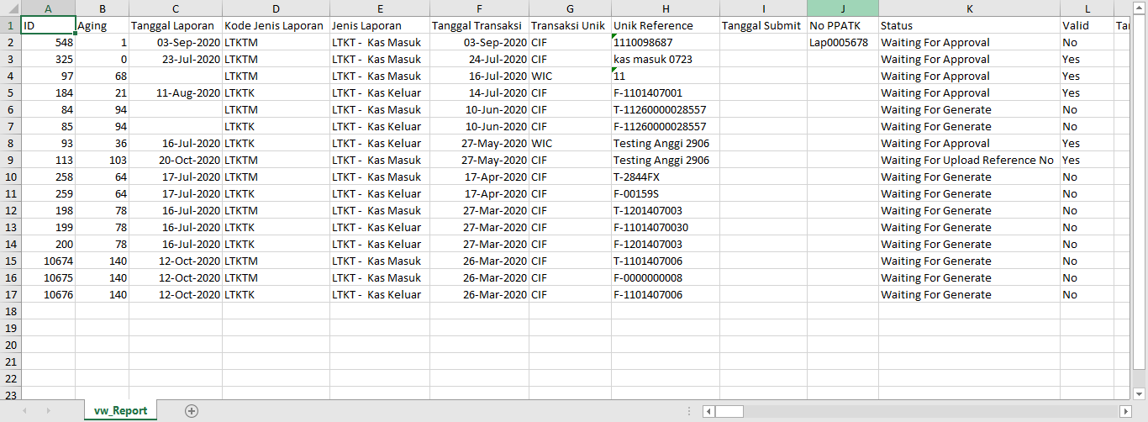

## 6.2.1.3 "Export data pada halaman yang aktiv dalam format csv (.csv)

- Pilih Csv

- Klik Export Current Page

- Klik Save"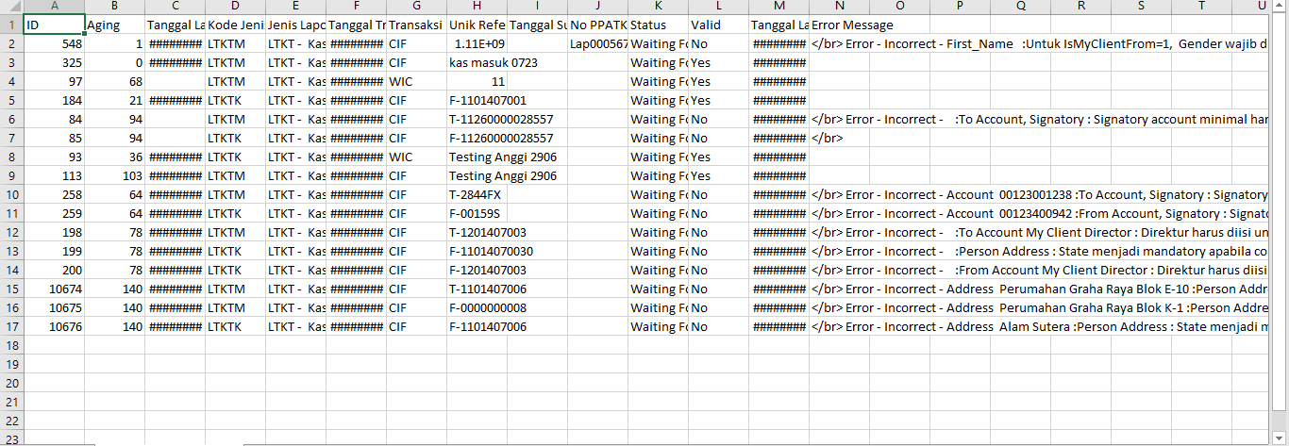

## 6.2.1.4 "Export data pada seluruh halaman dalam format excel (.xlsx)

- Klik Export All Page

- Klik Save"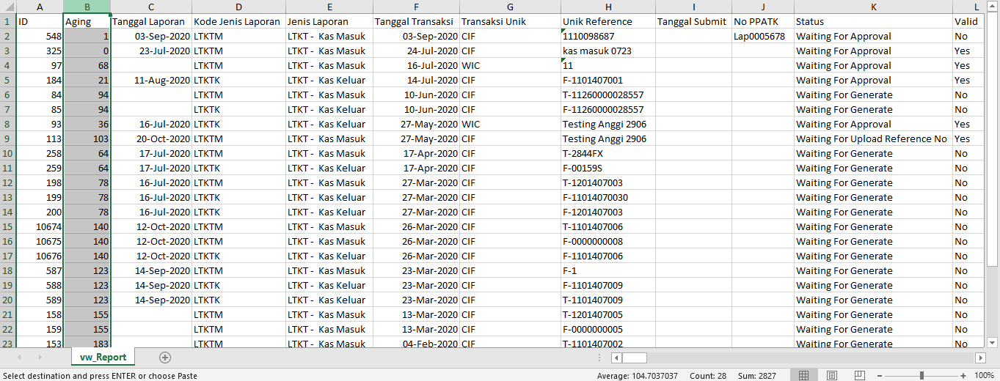

## 6.2.1.5 "Export data pada seluruh halaman dalam format excel (.csv)

- Pilih Csv

- Klik Export Current Page

- Klik Save"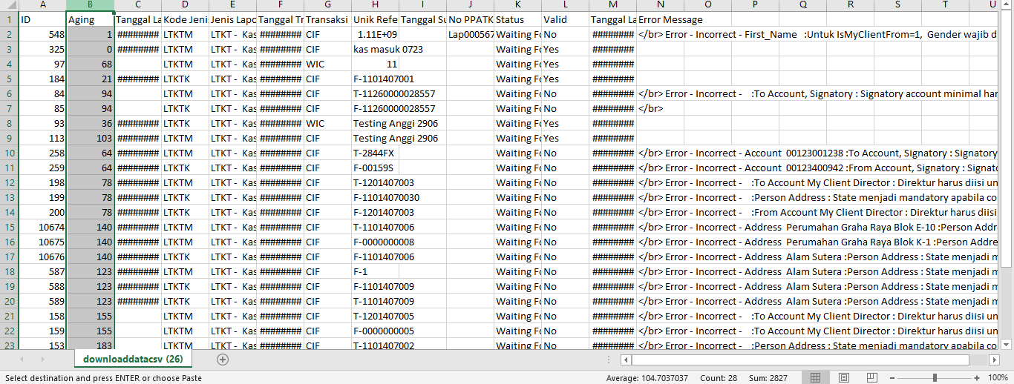

## 6.2.1.6 "Melakukan penambahan data (Tipe Report : Case Management ID)

-Klik Add New Record

-Isi Field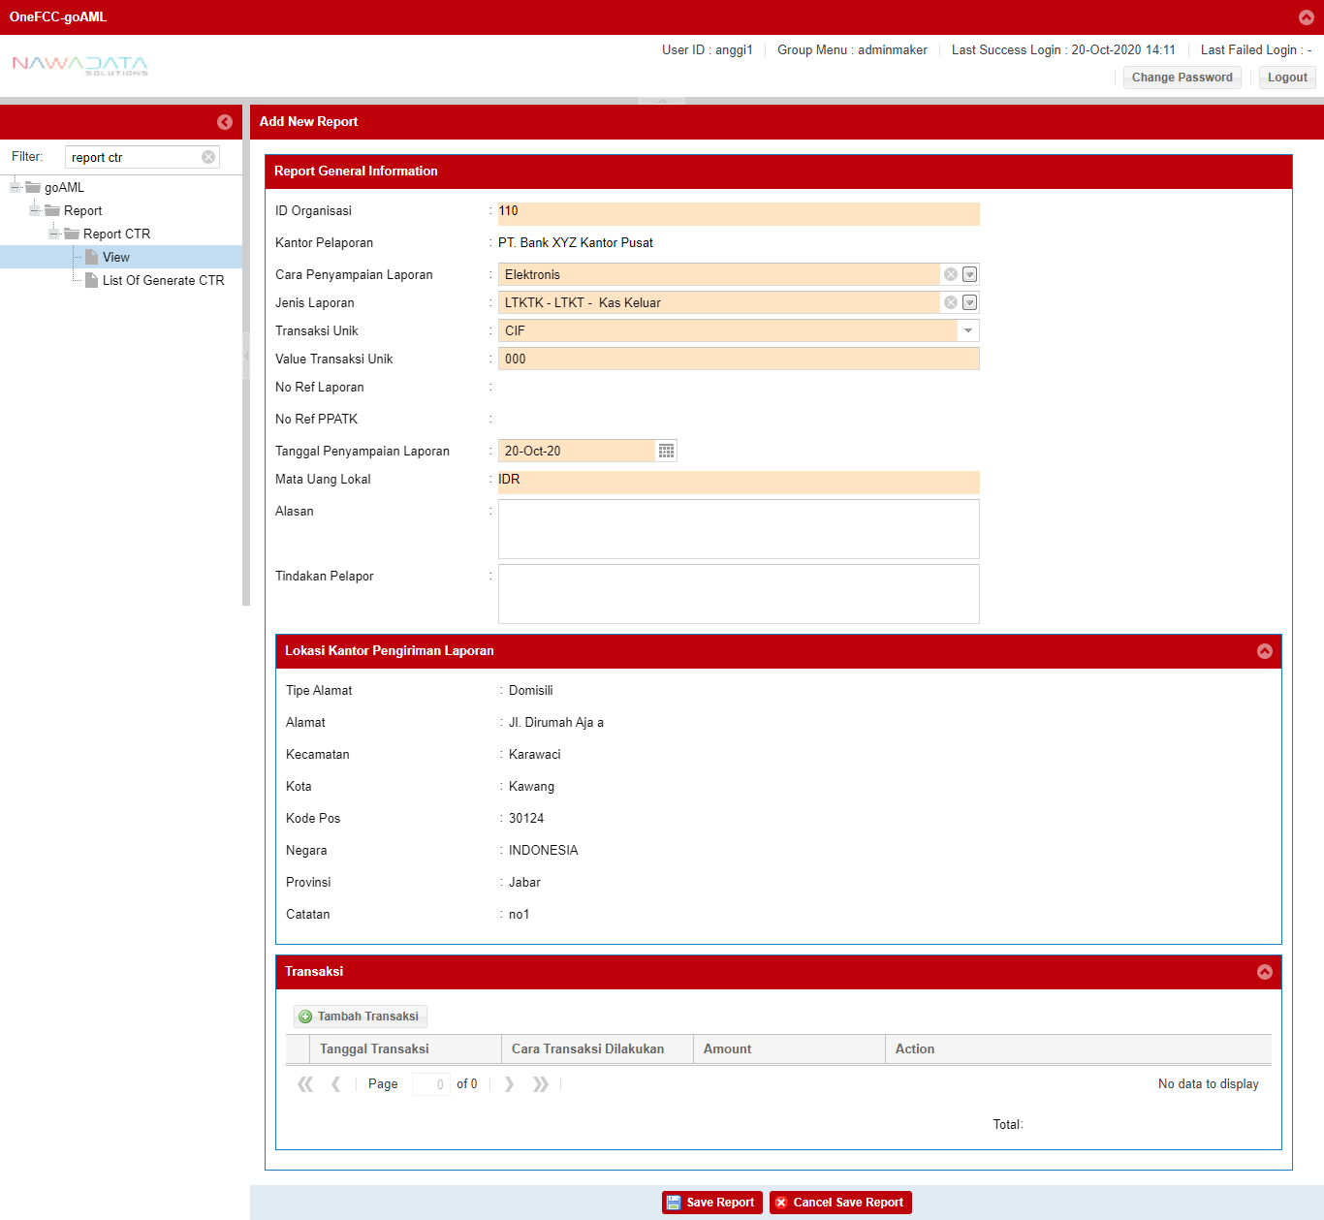

-Isi Data Dalam Button Tambah Transaksi"

## 6.2.1.7 "Tambah Transaksi (BI Party)

-Klik Tambah Transaksi

-Isi Field Transaksi

-Pilih Transaksi dilakukan dan Type Transaksi"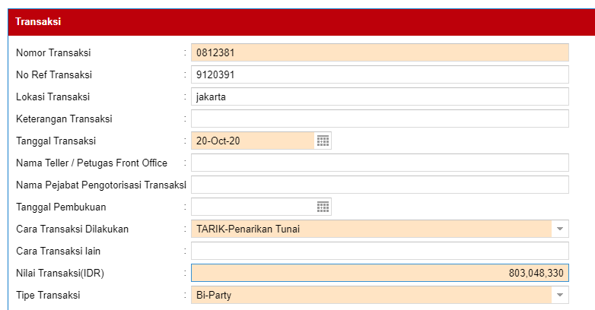

## 6.2.1.8 "Identitas Pengirim

-Isi Field Identitas Pengirim

-Tentukan Form My Client, Pilih Instrumen Transaksi Asal, Pilih Identitas Orang Yang Mewakili Transaksi"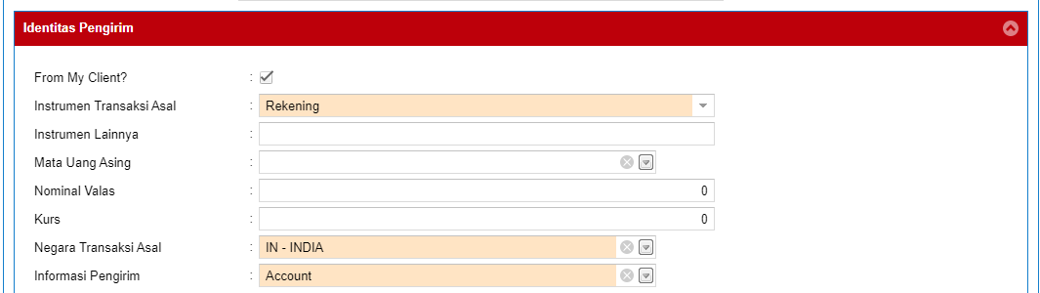6.2.1.9 "Informasi Pengirim (Account)

-Pilih Informasi Pengirim(account) 

-Isi Field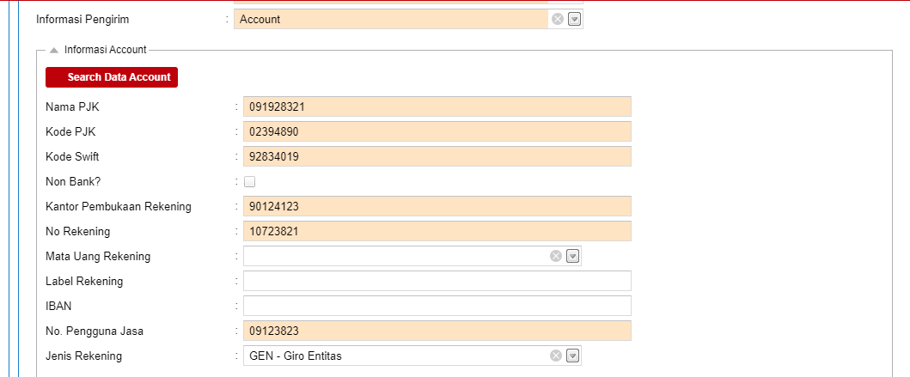

-Isi Field Dalam Button Tambah Signatory

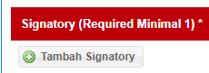

-Pilih Rekening Korporasi ?"



## 6.2.1.10 "Menggunakan Search Data Account

-Klik Search data account



-Pilih Account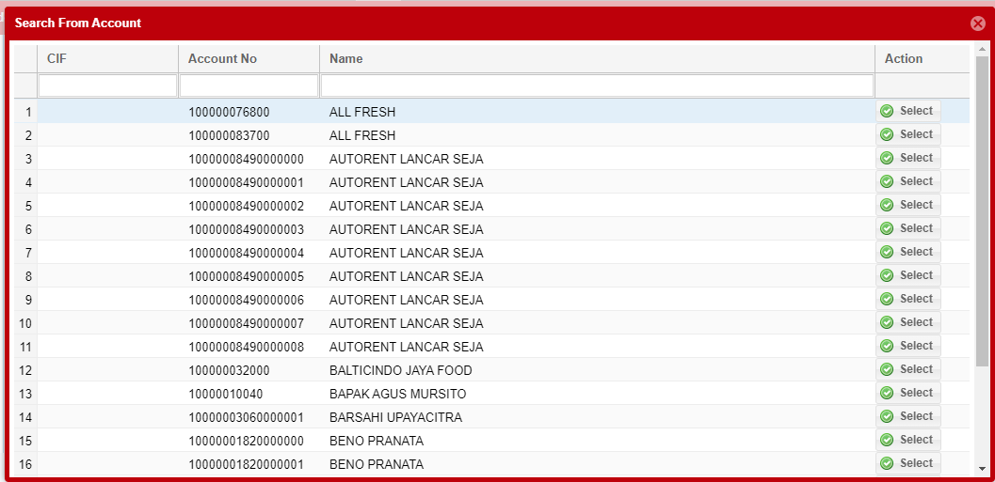

-Klik Select"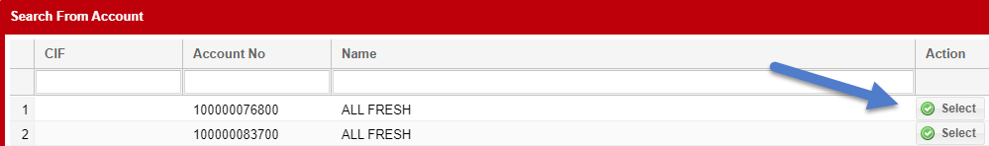

## 6.2.1.11 "Informasi Pengirim (Account) > (Signatory)

-Klik Button Signatory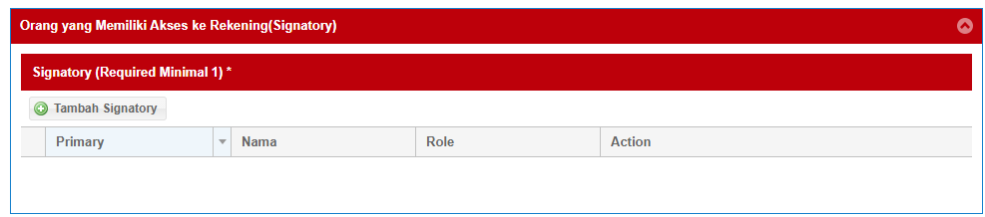

-Isi Field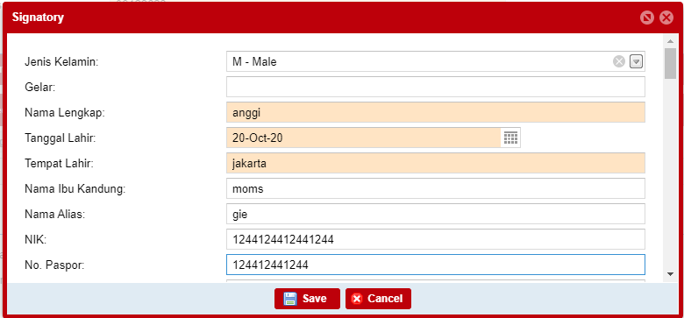

-Isi Field Dalam Button Tambah Telepon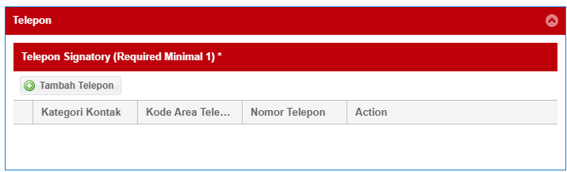

-Isi Field Dalam Button Tambah Alamat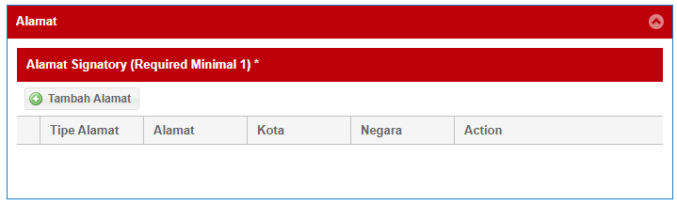

-Isi Field Dalam Button Tambah Alamat Bekerja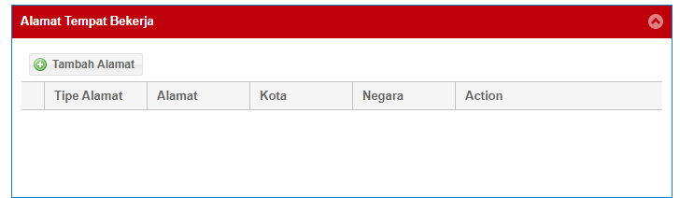

-Isi Filed Dalam Button Tambah Telepon Bekerja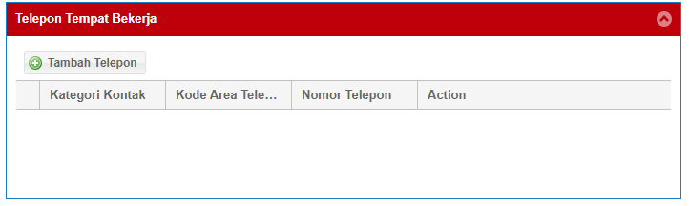

-Isi Field Dalam Button Dokumen Identitas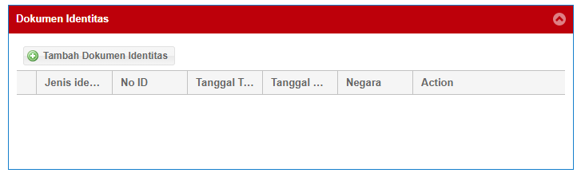

-Klik Save"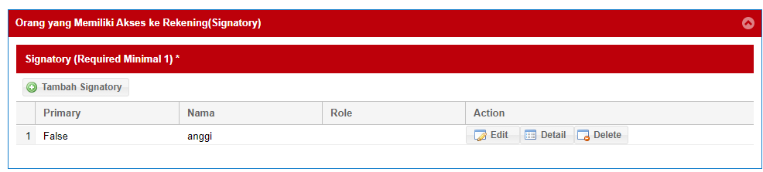

## 6.2.1.12 "Informasi Pengirim (Account) > (Signatory) > (Tambah Telepon)

-Klik Button Tambah Telepon

-Isi Field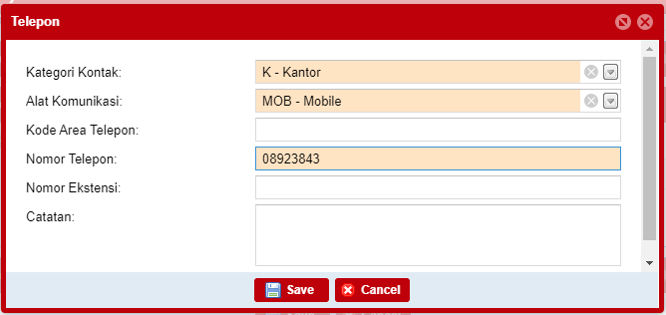

-Klik Save"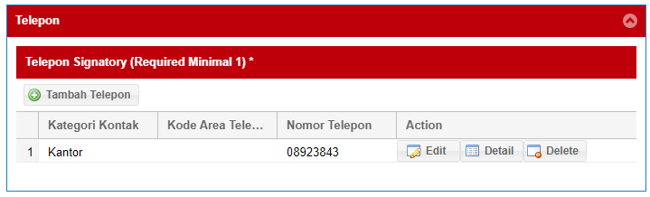

## 6.2.1.13 "Informasi Pengirim (Account) > (Signatory) > (Tambah Alamat)

-Klik Button Tambah Alamat

-Isi Field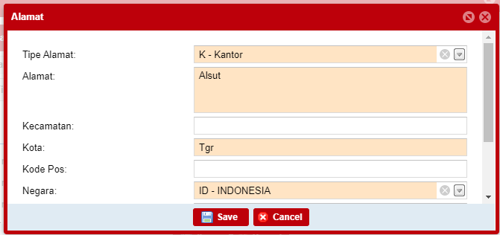

-Klik Save"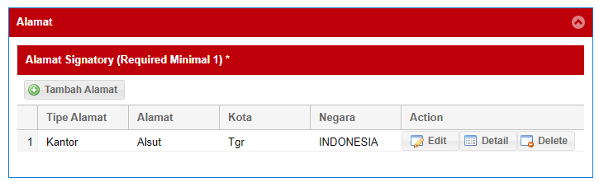

## 6.2.1.14 "Informasi Pengirim (Account) > (Signatory) > (Tambah Telepon Bekerja)

-Klik Button Tambah Telepon Bekerja

-Isi Field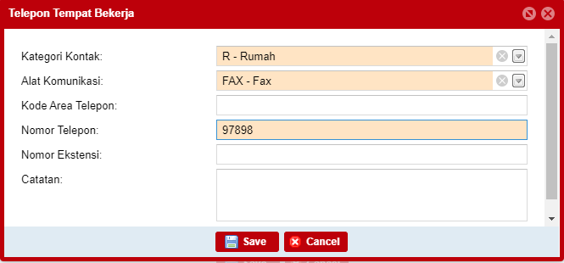

-Klik Save"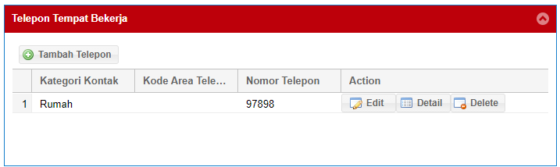

## 6.2.1.15 "Informasi Pengirim (Account) > (Signatory) > (Tambah Alamat Bekerja)

-Klik Button Tambah Alamat Bekerja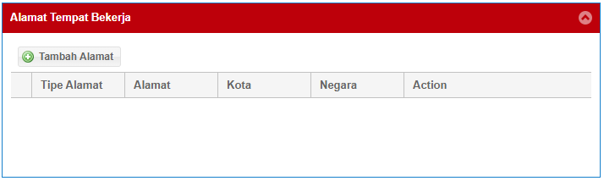

-Isi Field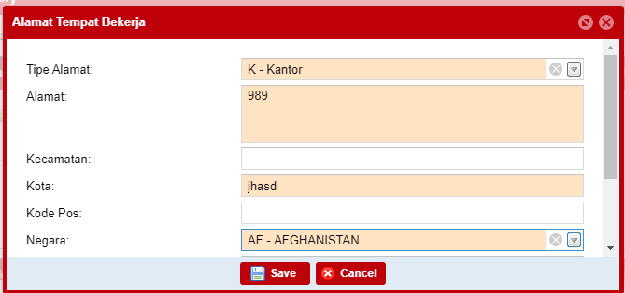

-Klik Save"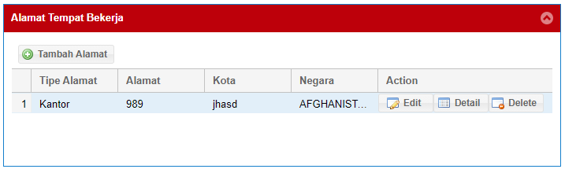

## 6.2.1.16 "Informasi Pengirim (Account) > (Signatory) > (Dokumen Identitas)

-Klik Button Tambah Dokumen Identitas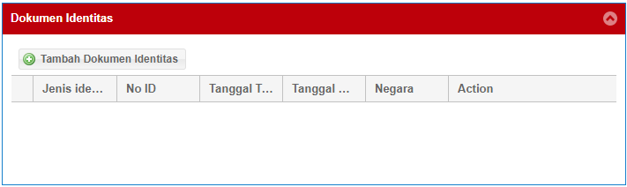

-Isi Field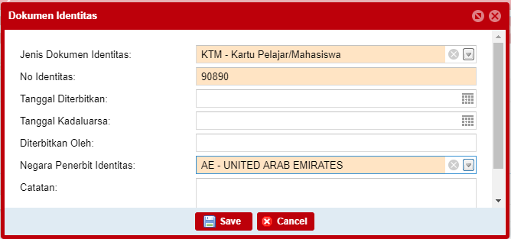

-Klik Save"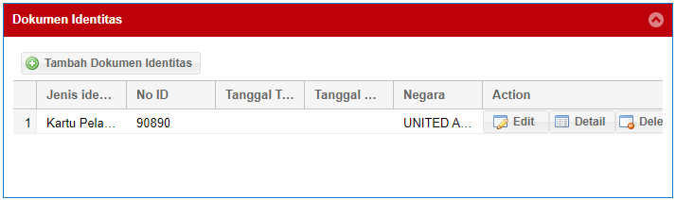

## 6.2.1.17 "Informasi Pengirim (Account) > Informasi Rekening Korporasi

-Isi Field 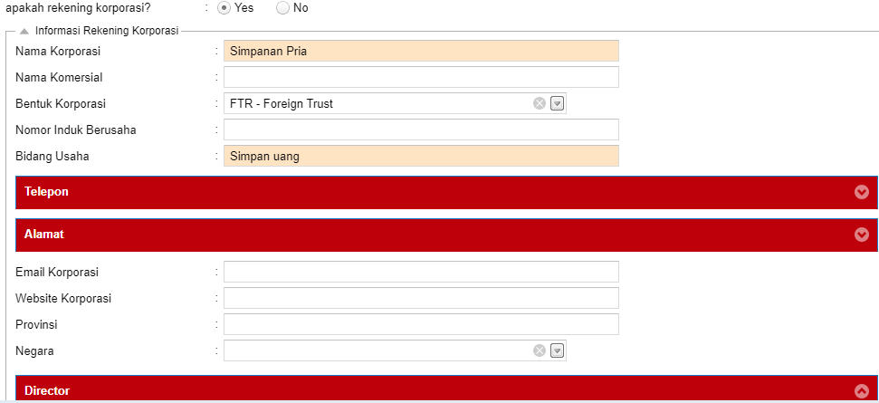

-Isi Field Dalam Button Tambah Telepon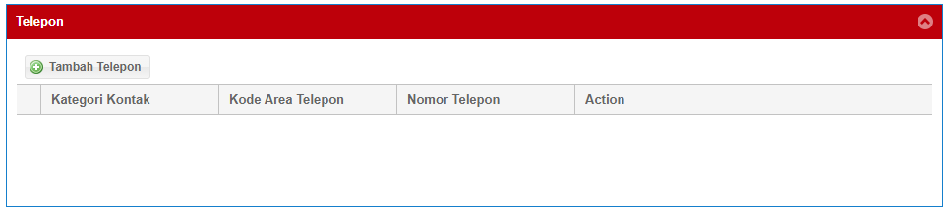

-Isi Field Dalam Button Tambah Alamat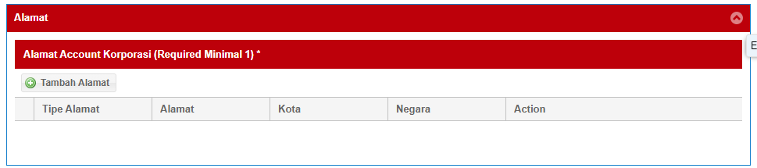

-Isi Field Dalam Button Direktor"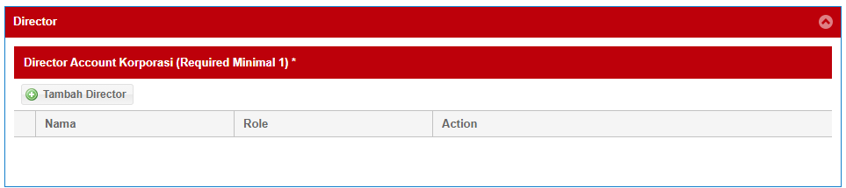

## 6.2.1.18 "Informasi Pengirim (Account) > Informasi Rekening Korporasi > (Tambah Telepon)

-Klik Button Tambah Telepon

-Isi Field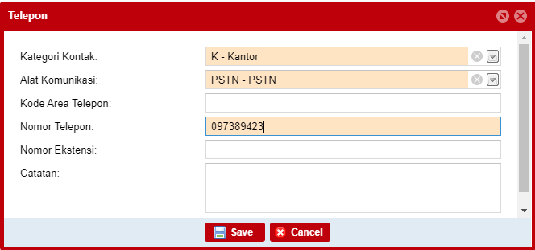

-Klik Save"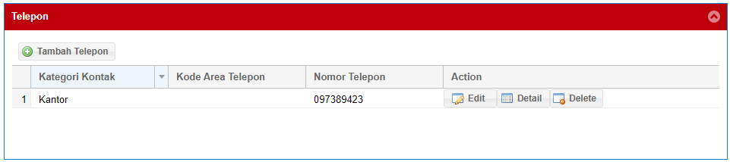

## 6.2.1.19 "Informasi Pengirim (Account) > Informasi Rekening Korporasi > (Tambah Alamat)

-Klik Button Tambah Alamat

-Isi Field

-Klik Save"

## 6.2.1.20 "Informasi Pengirim (Account) > Informasi Rekening Korporasi > (Tambah Direktor)

-Isi Field

-Isi Field Dalam Button Tambah Telepon

-Isi Field Dalam Button Tambah Alamat

-Isi Filed Dalam Button Tambah Alamat Bekerja

-Isi Field Dalam Button Tambah Telepon Bekerja

-Isi Field Dalam Button Dokumen Identitas

-Klik Save"

## 6.2.1.21 "Informasi Pengirim (Account) > Informasi Rekening Korporasi > (Tambah Direktor) > (Tambah Telepon)

-Klik Button Tambah Telepon

-Isi Field

-Klik Save"

## 6.2.1.22 "Informasi Pengirim (Account) > Informasi Rekening Korporasi > (Tambah Direktor) > (Tambah Alamat)

-Klik Button Tambah Alamat

-Isi Field

-Klik Save"

## 6.2.1.23 "Informasi Pengirim (Account) > Informasi Rekening Korporasi > (Tambah Direktor) > (Tambah Alamat bekerja)

-Klik Button Tambah Alamat Bekerja

-Isi Field

-Klik Save"

## 6.2.1.24 "Informasi Pengirim (Account) > Informasi Rekening Korporasi > (Tambah Direktor) > (Tambah Telepon Bekerja)

-Klik Button Tambah Telepon Bekerja

-Isi Field

-Klik Save"

## 6.2.1.25 "Informasi Pengirim (Account) > Informasi Rekening Korporasi > (Tambah Direktor) > (Tambah Dokumen Identitas)

-Klik Button Tambah Dokumen Identitas

-Isi Field

-Klik Save"

## 6.2.1.26 "Menggunakan Search Data Person

-Klik Search data

-Pilih data

-Klik Select"

## 6.2.1.27 "Informasi Pengirim (Person)

-Pilih Informasi Pengirim(Person)

-Isi Field

-Isi Field Dalam Button Tambah Telepon

-Isi Field Dalam Button Tambah Alamat

-Isi Field Dalam Button Tambah Alamat Bekerja

-Isi Field Dalam Button Tambah Telepon Bekerja

-Isi Field Dalam Button Tambah Dokumen Identitas"

## 6.2.1.28 "Informasi Pengirim (Person)>(Tambah Telepon)

-Klik Button Tambah Telepon

-Isi Field

-Klik Save"

## 6.2.1.29 "Informasi Pengirim (Person)>(Tambah Alamat)

-Klik Button Tambah Alamat

-Isi Field

-Klik Save"

## 6.2.1.30 "Informasi Pengirim (Person)>(Tambah Alamat Bekerja)

-Klik Button Tambah Alamat Bekerja

-Isi Field

-Klik Save"

## 6.2.1.31 "Informasi Pengirim (Person)>(Tambah Telepon Bekerja)

-Klik Button Tambah Telepon Bekerja

-Isi Field

-Klik Save"

## 6.2.1.32 "Informasi Pengirim (Person)>(Dokumen Identitas)

-Klik Button Tambah Dokumen Identitas

-Isi Field

-Klik Save"

## 6.2.1.33 "Menggunakan Search Data Entity

-Klik Search data

-Pilih data

-Klik Select"

## 6.2.1.34 "Informasi Pengirim (Entity)

-Pilih Informasi Pengirim(Entity)

-Isi Field

-Isi Field Dalam Button Telepon

-Isi Field Dalam Button Alamat

-Isi Field Dalam Button Direktor"

## 6.2.1.35 "Informasi Pengirim (Entity) > (Tambah Telepon)

## -Klik Button Tambah Telepon

## -Isi Field

## -Klik Save"

## 6.2.1.36 "Informasi Pengirim (Entity) > (Tambah Alamat)

## -Klik Button Tambah Alamat

## -Isi Field

## -Klik Save"

## 6.2.1.37 "Informasi Pengirim (Entity) > (Tambah Direktor)

## -Klik Button Tambah Direktor

## -Isi Field

## -Isi Field Dalam Button Tambah Telepon

## -Isi Filed Dalam Button Tambah Alamat

## -Isi Filed Dalam Button Tambah Alamat Bekerja

## -Isi Filed Dalam Button Tambah Telepon Bekerja

## -Isi Field Dlm Button Tambah Dokumen Identitas

## -Klik Save"

## 6.2.1.38 "Informasi Pengirim (Entity) > (Tambah Direktor) > (Tambah Telepon)

## -Klik Button Tambah Telepon

## -Isi Field

## -Klik Save"

## 6.2.1.39 "Informasi Pengirim (Entity) > (Tambah Direktor) > (Tambah Alamat)

## -Klik Button Tambah Alamat

## -Isi Field

## -Klik Save"

## 6.2.1.40 "Informasi Pengirim (Entity) > (Tambah Direktor) > (Tambah Alamat Bekerja)

## -Klik Button Tambah Alamat Bekerja

## -Isi Field

## -Klik Save"

## 6.2.1.41 "Informasi Pengirim (Entity) > (Tambah Direktor) > (Tambah Telepon Bekerja)

## -Klik Button Tambah Telepon Bekerja

## -Isi Field

## -Klik Save"

## 6.2.1.42 "Informasi Pengirim (Entity) > (Tambah Direktor) > (Tambah Dokumen Identitas)

## -Klik Button Tambah Dokumen Identitas

## -Isi Field

## -Klik Save"

## 6.2.1.43 "Informasi Penerima (Account)

## -Pilih Informasi Penerima(account)

## -Isi Field

## -Isi Field Dalam Button Tambah Signatory

## -Pilih Rekening Korporasi"

## 6.2.1.44 "Informasi Penerima (Account) > (Signatory)

## -Klik Button Signatory

## -Isi Field

## -Isi Field Dalam Button Tambah Telepon

## -Isi Field Dalam Button Tambah Alamat

## -Isi Field Dalam Button Tambah Alamat Bekerja

## -Isi Filed Dalam Button Tambah Telepon Bekerja

## -Isi Field Dalam Button Dokumen Identitas

## -Klik Save"

## 6.2.1.45 "Informasi Penerima (Account) > (Signatory) > (Tambah Telepon)

## -Klik Button Tambah Telepon

## -Isi Field

## -Klik Save"

## 6.2.1.46 "Informasi Penerima (Account) > (Signatory) > (Tambah Alamat)

## -Klik Button Tambah Alamat

## -Isi Field

## -Klik Save"

## 6.2.1.47 "Informasi Penerima (Account) > (Signatory) > (Tambah Telepon Bekerja)

## -Klik Button Tambah Telepon Bekerja

## -Isi Field

## -Klik Save"

## 6.2.1.48 "Informasi Penerima (Account) > (Signatory) > (Tambah Alamat Bekerja)

## -Klik Button Tambah Alamat Bekerja

## -Isi Field

## -Klik Save"

## 6.2.1.49 "Informasi Penerima (Account) > (Signatory) > (Dokumen Identitas)

## -Klik Button Tambah Dokumen Identitas

## -Isi Field

## -Klik Save"

## 6.2.1.50 "Informasi Penerima (Account) > Informasi Rekening Korporasi

## -Isi Field

## -Isi Field Dalam Button Tambah Telepon

## -Isi Field Dalam Button Tambah Alamat

## -Isi Field Dalam Button Direktor"

## 6.2.1.51 "Informasi Penerima (Account) > Informasi Rekening Korporasi > (Tambah Telepon)

## -Klik Button Tambah Telepon

## -Isi Field

## -Klik Save"

## 6.2.1.52 "Informasi Penerima (Account) > Informasi Rekening Korporasi > (Tambah Alamat)

## -Klik Button Tambah Alamat

## -Isi Field

## -Klik Save"

## 6.2.1.53 "Informasi Penerima (Account) > Informasi Rekening Korporasi > (Tambah Direktor)

## -Isi Field

## -Isi Field Dalam Button Tambah Telepon

## -Isi Field Dalam Button Tambah Alamat

## -Isi Filed Dalam Button Tambah Alamat Bekerja

## -Isi Field Dalam Button Tambah Telepon Bekerja

## -Isi Field Dalam Button Dokumen Identitas

## -Klik Save"

## 6.2.1.54 "Informasi Penerima (Account) > Informasi Rekening Korporasi > (Tambah Direktor) > (Tambah Telepon)

## -Klik Button Tambah Telepon

## -Isi Field

## -Klik Save"

## 6.2.1.55 "Informasi Penerima (Account) > Informasi Rekening Korporasi > (Tambah Direktor) > (Tambah Alamat)

## -Klik Button Tambah Alamat

## -Isi Field

## -Klik Save"

## 6.2.1.56 "Informasi Penerima (Account) > Informasi Rekening Korporasi > (Tambah Direktor) > (Tambah Alamat bekerja)

## -Klik Button Tambah Alamat Bekerja

## -Isi Field

## -Klik Save"

## 6.2.1.57 "Informasi Penerima (Account) > Informasi Rekening Korporasi > (Tambah Direktor) > (Tambah Telepon Bekerja)

## -Klik Button Tambah Telepon Bekerja

## -Isi Field

## -Klik Save"

## 6.2.1.58 "Informasi Penerima (Account) > Informasi Rekening Korporasi > (Tambah Direktor) > (Tambah Dokumen Identitas)

## -Klik Button Tambah Dokumen Identitas

## -Isi Field

## -Klik Save"

## 6.2.1.59 "Informasi Penerima (Person)

## -Pilih Informasi Penerima(Person)

## -Isi Field

## -Isi Field Dalam Button Tambah Telepon

## -Isi Field Dalam Button Tambah Alamat

## -Isi Field Dalam Button Tambah Alamat Bekerja

## -Isi Field Dalam Button Tambah Telepon Bekerja

## -Isi Field Dalam Button Tambah Dokumen Identitas"

## 6.2.1.60 "Informasi Penerima (Person)>(Tambah Telepon)

## -Klik Button Tambah Telepon

## -Isi Field

## -Klik Save"

## 6.2.1.61 "Informasi Penerima (Person)>(Tambah Alamat)

## -Klik Button Tambah Alamat

## -Isi Field

## -Klik Save"

## 6.2.1.62 "Informasi Penerima (Person)>(Tambah Alamat Bekerja)

## -Klik Button Tambah Alamat Bekerja

## -Isi Field

## -Klik Save"

## 6.2.1.63 "Informasi Penerima (Person)>(Tambah Telepon Bekerja)

## -Klik Button Tambah Telepon Bekerja

## -Isi Field

## -Klik Save"

## 6.2.1.64 "Informasi Penerima (Person)>(Dokumen Identitas)

## -Klik Button Tambah Dokumen Identitas

## -Isi Field

## -Klik Save"

## 6.2.1.65 "Informasi Penerima (Entity)

## -Pilih Informasi Penerima(Entity)

## -Isi Field

## -Isi Field Dalam Button Telepon

## -Isi Field Dalam Button Alamat

## -Isi Field Dalam Button Direktor"

## 6.2.1.66 "Informasi Penerima (Entity) > (Tambah Telepon)

## -Klik Button Tambah Telepon

## -Isi Field

## -Klik Save"

## 6.2.1.67 "Informasi Penerima (Entity) > (Tambah Alamat)

## -Klik Button Tambah Alamat

## -Isi Field

## -Klik Save"

## 6.2.1.68 "Informasi Penerima (Entity) > (Tambah Direktor)

## -Klik Button Tambah Direktor

## -Isi Field

## -Isi Field Dalam Button Tambah Telepon

## -Isi Filed Dalam Button Tambah Alamat

## -Isi Filed Dalam Button Tambah Alamat Bekerja

## -Isi Filed Dalam Button Tambah Telepon Bekerja

## -Isi Field Dlm Button Tambah Dokumen Identitas

## -Klik Save"

## 6.2.1.69 "Informasi Penerima (Entity) > (Tambah Direktor) > (Tambah Telepon)

## -Klik Button Tambah Telepon

## -Isi Field

## -Klik Save"

## 6.2.1.70 "Informasi Penerima (Entity) > (Tambah Direktor) > (Tambah Alamat)

## -Klik Button Tambah Alamat

## -Isi Field

## -Klik Save"

## 6.2.1.71 "Informasi Penerima (Entity) > (Tambah Direktor) > (Tambah Alamat Bekerja)

## -Klik Button Tambah Alamat Bekerja

## -Isi Field

## -Klik Save"

## 6.2.1.72 "Informasi Penerima (Entity) > (Tambah Direktor) > (Tambah Telepon Bekerja)

## -Klik Button Tambah Telepon Bekerja

## -Isi Field

## -Klik Save"

## 6.2.1.73 "Informasi Penerima (Entity) > (Tambah Direktor) > (Tambah Dokumen Identitas)

## -Klik Button Tambah Dokumen Identitas

## -Isi Field

## -Klik Save"

## 6.2.1.74 "Informasi Konduktor

## -Isi Field Informasi Konduktor

## -Isi Field Dalam Button Tambah Telepon

## -Isi Field Dalam Button Tambah Alamat

## -Isi Field Dalam Button Tambah Alamat Bekerja

## -Isi Field Dalam Button Tambah Telepon Bekerja

## -Isi Field Dalam Button Tambah Dokumen Identitas"

## 6.2.1.75 "Informasi Konduktor (Tambah Telepon)

## -Klik Button Tambah Telepon

## -Isi Field

## -Klik Save"

## 6.2.1.76 "Informasi Konduktor (Tambah Alamat)

## -Klik Button Tambah Alamat

## -Isi Field

## -Klik Save"

## 6.2.1.77 "Informasi Konduktor (Tambah Telepon Bekerja)

## -Klik Button Tambah Telepon Bekerja

## -Isi Field

## -Klik Save"

## 6.2.1.78 "Informasi Konduktor (Tambah Alamat Bekerja)

## -Klik Button Tambah Alamat Bekerja

## -Isi Field

## -Klik Save"

## 6.2.1.79 "Informasi Konduktor (Tambah Dokumen Identitas)

## -Klik Button Tambah Dokumen Identitas

## -Isi Field

## -Klik Save"

## 6.2.1.80 "Setelah Data Terisi Semua Klik Save

## Klik Save"

## 6.2.1.81 "Klik Tambah transaksi lagi jika diperlukan dan isi data yang diperlukan

## -Klik Tambah Transaksi

## -Isi Field Transaksi

## -Pilih Transaksi dilakukan dan Type Transaksi

## -Save"

## 6.2.1.82 "Klik Save Untuk simpan data report

## Klik Save"